Gõ đầu con vịt 033_Đủa cây chế biến thành măng tre
Kính thưa quí bạn bác sĩ Phạm Anh Dũng nghi ngờ chuyện biến đủa cây thành măng tre đống hộp nên gởi email nầy đến tôi
(Theo qui ước xưa nay chữ tím là của hcd tôi viết vào, còn chữ xanh két hay chữ đen nghiêng là trích email của người khác)
HCD
From: Pha.m Anh Du~ng [mailto:phamanhdung1@gmail.com]
Sent: Sunday, May 15, 2011 1:44 PM
To: Huynh Chieu Dang
Subject: Fwd: [caulacbotinhnghesi] Báo động hàng dõm giết người của Tàu phù
Kính anh HCĐ
Anh có biết hóa chất nào mà làm gỗ thành ... mềm như măng ?
PAD

Kính thưa bác sĩ, thưa quí vị theo những gì tôi biết được cho tới hôm nay thì đây là câu chuyện đùa dai của một nhóm thanh niên trẻ người Hoa. Khởi đầu của chuyện nầy bằng chữ Hoa. Sau đó người ta dịch qua chữ Anh và cuối cùng sau nhiều năm một người nào đó dịch ra tiếng Việt.
Tóm tắt một câu là chuyện không có thật, không riêng chi nhận xét của tôi và của Bác Sĩ Dũng mà nhiều người Mỹ cũng thấy điều nầy.
1. Không có hóa chất nào làm mềm được đủa gổ đủa tre thành măng tre hết. Trong kỹ nghệ làm giấy người ta làm mềm thân cây (gổ) thì còn lại là sớ cellulose (dùng làm bột giấy). Tre cũng là một trong những nguyên liệu làm ra loại giấy tốt. Đủa cây đem làm giấy được nhưng không thể thành măng tre được. Cho đến ngày nay đủa tre đủa cây được dùng một lần rồi bỏ trong restaurant chưa được thu mua gom lại lảm giấy, lý do là xăng dầu quá mắc.
2. Cũng vậy, măng tre thật rẻ hơn là phải chạy thu mua đủa bỏ ra từ các quán ăn đem về vừa tốn xăng vừa tốn hóa chất, tốn rượu, tốn hương liệu, vừa tốn công chế biến, tốn lửa đun… Cho là nếu làm được thành măng tre đi, thì giá thành của loại măng nầy mắc đến 10 lần măng thiên nhiên.
Tóm lại là hình do nhóm thanh niên người Hoa chụp và viết ra, không đúng sự thật về phương diện hóa học và về kinh tế.
Dưới đây là email được bà con ta gởi cho nhau từ nhiều năm nay.
HCD
---------- Forwarded message ----------
From: dang mai <maidang555@yahoo.com>
Date: 2011/5/15
Subject: [caulacbotinhnghesi] Báo động hàng dõm giết người của Tàu phù
To: nhiều groups
Măng tre đóng hộp của các Chú Chệt
Măng tre đóng hộp "kinh hoàng" xuất xứ từ nước láng giềng
Đây là cách làm măng tre đóng hộp nhanh nhất. Mọi người cẩn thận khi ăn măng tre đóng hộp có xuất xứ từ nước láng giềng!
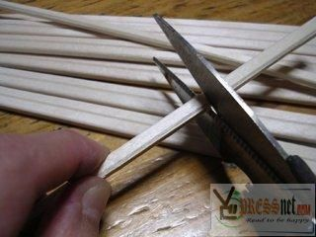
Công đoạn sản xuất chi tiết:
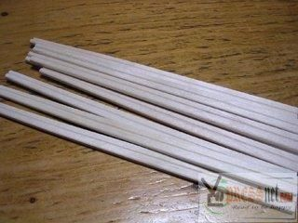
Đây là những đôi đũa sử dụng 1 lần
Chúng được cắt thành những phần nhỏ
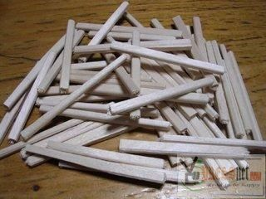
Chúng trở thành nguyên liệu thô cho món măng tre đóng hộp
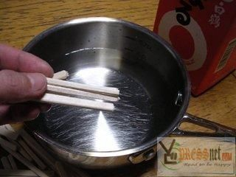
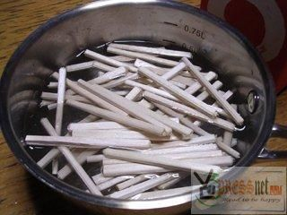
Ngâm những thanh đũa này vào rượu trong nhiều ngày
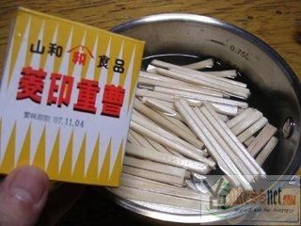
Thêm vào một ít hương liệu
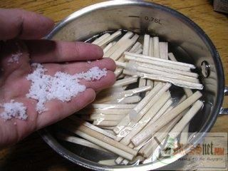
Một ít thuốc muối
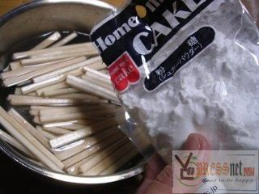
Một ít đường
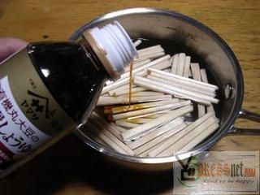
Một ít xì dầu (nước tương)
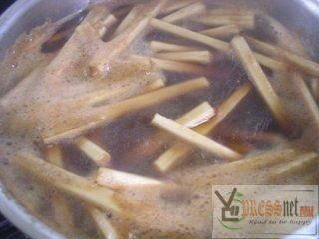
Sau đó đun sôi chúng
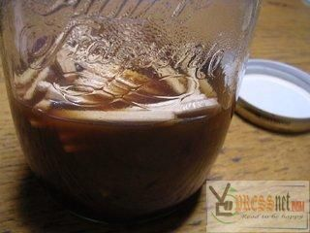
Khi đã nguội, bỏ tất cả vào hũ để nơi mát mẻ trong một thời gian
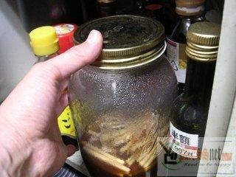
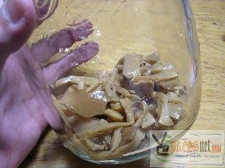
Món này sử dụng được khi "măng tre" hút tất cả các nước ngâm trong hũ
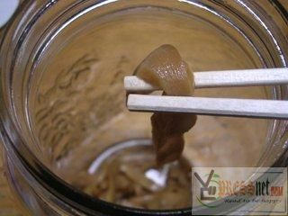
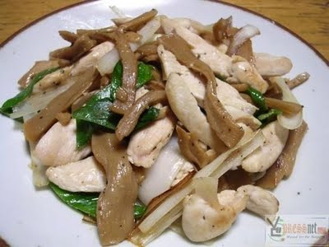
Nhìn cũng tương tự như món măng tre đóng hộp thật! Trộn ăn chung với thịt
Món ăn đã hoàn tất! Xin mời quý vị dùng thử !!!
Thưa các bạn đây là nhận xét của một số người Mỹ
1. The writer is very smart for figuring out that you can make fake bamboo shoots like that. But i have to ask the quetion, where’s the money?
This article is bullcrap. Do yourself a favour and go check out the price of real bamboo shoots at your local supermarket, then consider who would go through all this trouble, and cost, to fake something that’s so cheap!
2. Why go to the troble of buying all the ingredients and spending all the time making yor so called fake bamboo shoots when it wold be cheaper and easier to grow them or pick them off the side off the road in china.......get real and get e life

